MÔN HOẠT ĐỘNG TRẢI NGHIỆM
Tiết 90
CHỦ ĐỀ: EM VÀ NHỮNG NGƯỜI BẠN
Sinh hoạt cuối tuần: Tủ sách tình bạn
RLĐV: THUỘC BÀI HÁT ĐỘI CA VÀ LỜI HỨA CỦA ĐỘI VIÊN
ATG T :Làm quen với xe đạp
Thời gian thực hiện: ngày 16 tháng 04 năm 2025

I. YÊU CẦU CẦN ĐẠT
- Học sinh biết đóng góp, xây dựng cho tủ sách tình bạn của lớp.
- Nâng cao ý thức, trách nhiệm của HS trong các hoạt động chung của lớp.
- Năng lực tự chủ, tự học: Biết chuẩn bị sách, truyện các dụng cụ trang trí tủ sách để tham gia trang trí tủ sách tình bạn của lớp.
- Năng lực giải quyết vấn đề và sáng tạo: Biết phân loại và sắp xếp các cuốn sách, truyện gọn gàng; trang trí tủ sách đẹp, trang nhã, phù hợp với lớp học.
- Năng lực giao tiếp và hợp tác: Biết chia sẻ với bạn về những cuốn sách mình yêu thích.
- Phẩm chất nhân ái: tôn trọng bạn, biết lắng nghe những chia sẻ mà bạn đưa ra.
- Phẩm chất chăm chỉ: Chịu khó sưu tầm những cuốn sách, truyện hay và ý nghĩa; tìm hiểu cách trang trí tủ sách tình bạn phù hợp, sáng tạo.
- Phẩm chất trách nhiệm: làm việc tập trung, nghiêm túc, có trách nhiệm trước tập thể lớp.
II. ĐỒ DÙNG DẠY HỌC
- Kế hoạch bài dạy, bài giảng Power point.
- SGK và các thiết bị, học liệu phục vụ cho tiết dạy.
III. HOẠT ĐỘNG DẠY HỌC
TG | Hoạt động của giáo viên |  | Hoạt động của học sinh
2P | 1. Khởi động:  - Mục tiêu:  + Tạo không khí vui vẻ, phấn khởi trước giờ học.  - Cách tiến hành:
 | - GV mở bài hát “Trang sách mở ra” để khởi động bài học.  + GV cùng trao đổi với HS về nội dung bài hát.  - GV Nhận xét, tuyên dương.  - GV dẫn dắt vào bài mới.. |  | - HS lắng nghe.  - HS trả lời về nội dung bài hát.  - HS lắng nghe.
10P | 2. Sinh hoạt cuối tuần:  - Mục tiêu: Đánh giá kết quả hoạt động trong tuần, đề ra kế hoạch hoạt động tuần tới..  - Cách tiến hành:
 | * Hoạt động 1: Đánh giá kết quả cuối tuần vừa qua (Làm việc nhóm 2)  - GV yêu cầu lớp Trưởng (hoặc lớp phó học tập) đánh giá kết quả hoạt động cuối tuần 30. Yêu cầu các nhóm thảo luận, nhận xét, bổ sung các nội dung trong tuần.  + Kết quả sinh hoạt nền nếp.  + Kết quả học tập.  + Kết quả hoạt động các phong trào.  - GV mời các nhóm nhận xét, bổ sung.  - GV nhận xét chung, tuyên dương. (Có thể khen, thưởng,...tuỳ vào kết quả trong tuần)  * Hoạt động 2: Kế hoạch tuần tới  (Làm việc nhóm 4)  - GV yêu cầu lớp Trưởng (hoặc lớp phó học tập) triển khai kế hoạch hoạt động tuần 31. Yêu cầu các nhóm thảo luận, nhận xét, bổ sung các nội dung trong kế hoạch.  + Thực hiện nền nếp trong tuần.  + Thi đua học tập tốt.  + Thực hiện các hoạt động các phong trào.  - GV mời các nhóm nhận xét, bổ sung.  - GV nhận xét chung, thống nhất, và biểu quyết hành động. |  | - Lớp Trưởng (hoặc lớp phó học tập) đánh giá kết quả hoạt động cuối tuần 25.  - HS thảo luận nhóm 2: nhận xét, bổ sung các nội dung trong tuần 25.  - Một số nhóm nhận xét, bổ sung.  - Lắng nghe rút kinh nghiệm.  - 1 HS nêu lại nội dung.  - Lớp Trưởng ( lớp phó học tập) triển khai kế hoạt động tuần 26.  - HS thảo luận nhóm 4: Xem xét các nội dung trong tuần tới, bổ sung nếu cần.  - Một số nhóm nhận xét, bổ sung.  - Cả lớp biểu quyết hành động bằng giơ tay.
5P | 3. Sinh hoạt chủ đề.  - Mục tiêu:  + Học sinh biết đóng góp, xây dựng cho tủ sách tình bạn của lớp.  + Nâng cao ý thức, trách nhiệm của HS trong các hoạt động chung của lớp.  - Cách tiến hành:
 | Hoạt động 3. Tủ sách tình bạn. (Làm việc lớp)  - GV kiểm tra sự chuẩn bị của HS.  - GV nhận xét, khen ngợi những HS chuẩn bị tốt.  - GV yêu cầu tổ trưởng điều hành tổ mình mang những cuốn sách, truyện đóng góp xây dựng tủ sách tình bạn của lớp như sau:  + Tập hợp các cuốn sách, truyện theo từng tổ.  + Phân loại các cuốn sách theo thể loại sách như: sách khoa học, sách tham khảo, truyện tranh, ...  + Sắp xếp các cuốn sách, truyện trên tủ sách hợp lí gọn gàng, đẹp mắt.  + Trang trí tủ sách tình bạn của lớp.  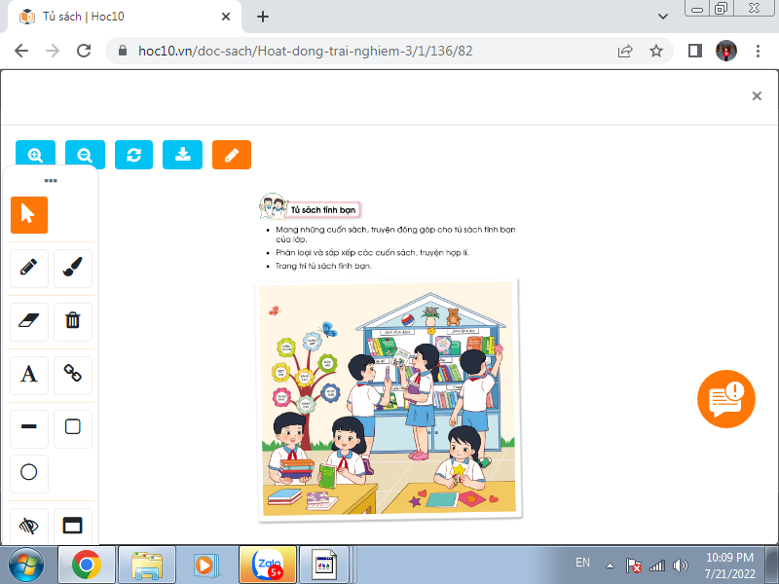  - GV theo dõi giúp đỡ các tổ làm việc.  - GV nhận xét chung, tuyên dương. |  | - HS trưng bày những cuốn sách, truyện đồ dùng đã chuẩn bị lên bàn.  - Tổ trưởng điều hành các tổ viên tập hợp các cuốn sách, truyện và phân loại các cuốn sách.  - Lớp trưởng phân công nhiệm vụ cho các tổ.  + Tổ 1, 2: Sắp xếp các cuốn sách, truyện lên tủ sách.  + Tổ 3, 4: Trang trí tủ sách.  - Các tổ làm việc.  - Lắng nghe, rút kinh nghiệm.
15p | RLĐV: THUỘC BÀI HÁT ĐỘI CA VÀ LỜI HỨA CỦA ĐỘI VIÊN  Mục tiêu: Sau khi kết thúc bài học đội viên (ĐV) có thể:  - Hiểu được xuất xứ của bài Đội Ca. hiểu được ý nghĩa lời hứa của đội viên  - Thuộc và hát được bài Đội Ca. Thuộc lời hứa của đội viên  Cách thức thực hiện:  Hoạt động 1: Bài hát Đội ca  - Giới thiệu về bài học cho các ĐV nghe  - Đội viên lắng nghe và ghi nhớ.  - yêu cầu đội viên đọc lời bài Đội Ca  -GV trình bày bảng phụ có lời bài hát Đội Ca.  -GV yêu cầu đội viên đọc lại toàn bộ lời bài hát Đội Ca sau đó đọc lại từng câu của bài hát.  *VÀI NÉT VỀ BÀI ĐỘI CA  Đội ca là bài hát Cùng nhau ta đi lên, do nhạc sĩ Phong Nhã sáng tác mang nội dung kêu gọi đội viên theo bước Đoàn Thanh niên Cộng sản Hồ Chí Minh, kêu gọi yêu nước, yêu lao động, chăm học..  Hoạt động 2: Lời hứa của đội viên  - GV treo bảng phụ có ghi nội dung lời hứa của đội viện lên bảng. Sau đó, đọc và giải thích từng câu cho học sinh hiểu.  Đứng trước cờ Tổ quốc, cờ Đội, chân dung Bác Hồ kính yêu, chúng em xin hứa:  + Thực hiện tốt 5 điều Bác Hồ dạy.+ Tuân theo điều lệ Đội Thiếu niên Tiền phong Hồ Chí Minh.  + Giữ gìn danh dự Đội Thiếu niên Tiền Phong Hồ Chí Minh.  - Xin hứa !  - Xin hứa !  - yêu cầu hs đọc lại toàn nội dung lời hứa của đội viên.  - Yêu cầu hs học thuộc lòng bài hát đội ca và lời hứa của đội viên.  ATG T :Làm quen với xe đạp  - Biết được tên một số bộ phận bằng xe đạp.  - Biết cách kiểm tra các điều kiện an toàn của xe đạp trước khi tham gia giao thông.  - Nêu được một số quy định cần chấp hành khi tham gia giao thông bằng xe đạp.  - Nhắc nhở mọi người tham gia giao thông an toàn. |  | - Học sinh lắng nghe.  - Hs đọc lời bài hát.  - Hs lắng nghe gv hát  - Hs đọc lại 1 lần nữa sau đó tập hát tùng câu.  - Hs lắng nghe và quan sát.  - Đọc đồng thanh nội dung lời hứa của đội viên.  - Học sinh học thuộc lòng
3P | 5. Vận dụng.  - Mục tiêu:  + Củng cố những kiến thức đã học trong tiết học để học sinh khắc sâu nội dung.  + Vận dụng kiến thức đã học vào thực tiễn.  + Tạo không khí vui vẻ, hào hứng, lưu luyến sau khi học sinh bài học.  - Cách tiến hành:
 | - GV yêu cầu học sinh đọc và chia sẻ với các bạn về những cuốn sách, truyện mình yêu thích.  - GV mời một số HS chia sẻ trước lớp.  - Nhận xét sau tiết dạy, dặn dò về nhà. | - Học sinh tiếp nhận thông tin và thực hiện  - Một số em chia sẻ về cuốn sách, truyện mình yêu thích.  - HS lắng nghe, rút kinh nghiệm

IV. ĐIỀU CHỈNH SAU BÀI DẠY:
...............................................................................................................................................................................................................................................................................................................................................................................................................................................................

